Қарағанды облысы әкімдігінің білім саласындағы мемлекеттік қызметтер көрсету регламенттерін бекіту бойынша кейбір қаулыларына өзгерістер енгізу туралы
Күшін жойған
Қарағанды облысы әкімдігінің 2015 жылғы 1 маусымдағы № 29/06 қаулысы. Қарағанды облысының Әділет департаментінде 2015 жылғы 7 шілдеде № 3323 болып тіркелді. Күші жойылды - Қарағанды облысының әкімдігінің 2020 жылғы 3 шілдедегі № 41/01 қаулысымен
Ескерту. Күші жойылды - Қарағанды облысының әкімдігінің 03.07.2020 № 41/01 (алғашқы ресми жарияланған күннен кейін күнтізбелік он күн өткен соң қолданысқа енгізіледі) қаулысымен.
Қазақстан Республикасының 2001 жылғы 23 қаңтардағы "Қазақстан Республикасындағы жергілікті мемлекеттік басқару және өзін-өзі басқару туралы" Заңына сәйкес Қарағанды облысының әкімдігі ҚАУЛЫ ЕТЕДІ:
1. Қарағанды облысы әкімдігінің 2014 жылғы 11 сәуірдегі № 17/01 "Білім саласындағы мемлекеттік көрсетілетін қызмет регламенттерін бекіту туралы" қаулысына (нормативтік құқықтық актілерді мемлекеттік тіркеу Тізілімінде № 2638 болып тіркелген, 2014 жылдың 03 маусымында "Әділет" ақпараттық-құқықтық жүйесінде, 2014 жылғы 27 мамырдағы "Индустриальная Караганда" № 87-88 (21608-21609), "Орталық Қазақстан" № 95-96 (21730) газеттерінде жарияланған) келесі өзгерістер енгізілсін:
нұсқалған қаулымен бекітілген "Қорғаншылық және қамқоршылық жөнінде анықтама беру" мемлекеттік көрсетілетін қызмет регламентінде:
мемлекеттік тілінде 9-тармақтың 2-тармақшасы келесі редакцияда мазмұндалсын:
"2) 2-процесс – ХҚО операторының осы Регламентте көрсетілген қызметті таңдауы, қызметті көрсету үшін экранға сұрау нысанын шығару және ХҚО операторының көрсетілетін қызметті алушының деректерін, сондай-ақ көрсетілетін қызметті алушы өкілінің сенімхаты бойынша деректерді енгізуі (нотариалды куәландырылған сенімхат болғанда, сенімхатты өзге де куәландыру кезінде – сенімхат деректері толтырылмайды);";
нұсқалған қаулымен бекітілген "Жетім балаға (жетім балаларға) және ата-анасының қамқорлығынсыз қалған балаға (балаларға) қамқоршылық немесе қорғаншылық белгілеу" мемлекеттік көрсетілетін қызмет регламентінде:
мемлекеттік тілінде 11-тармақтың 5, 6-тармақшалары келесі редакцияда мазмұндалсын:
"5) 4 - процесс – көрсетілетін қызметті берушінің қызметті таңдауы, электрондық мемлекеттік қызмет көрсету үшін сұрау салу нысанын экранға шығаруы және оның құрылымы мен форматтық талаптарын ескере отырып, сұрау салу нысанын толтыруы (деректерді eнгізуі);
"6) 5 - процесс – "Жеке тұлғалар" мемлекеттік дерекқорына (бұдан әрі – ЖТ МДҚ) көрсетілетін қызметті алушы туралы деректерге сұрау салуды жіберу;";
нұсқалған қаулымен бекітілген "Бірыңғай жинақтаушы зейнетақы қорына және (немесе) ерікті жинақтаушы зейнетақы қорына, банктерге, ішкі істер органдарына кәмелетке толмаған балалардың мүлкіне иелік ету және кәмелетке толмаған балаларға мұра ресімдеу үшін анықтамалар беру" мемлекеттік көрсетілетін қызмет регламентінде:
мемлекеттік тілінде 1-тармақтың келесі бірінші абзацы редакцияда мазмұндалсын:
"1. "Бірыңғай жинақтаушы зейнетақы қорына және (немесе) ерікті жинақтаушы зейнетақы қорына, банктерге, ішкі істер органдарына кәмелетке толмаған балалардың мүлкіне иелік ету және кәмелетке толмаған балаларға мұра рәсімдеу үшін анықтамалар беру" мемлекеттік көрсетілетін қызметті (бұдан әрі – мемлекеттік көрсетілетін қызмет) беруші Қарағанды облысы қалалары мен аудандарының білім бөлімдері (бұдан әрі – көрсетілетін қызмет беруші) болып табылады. Мекен-жайлары және телефондары krg-edu.kz сайтында көрсетілген.";
осы қаулының 2-қосымшасына сәйкес мемлекеттік тілдегі 2-қосымша жаңа редакцияда мазмұндалсын;
нұсқалған қаулымен бекітілген "Кәмелетке толмаған балаларға меншік құқығында тиесілі мүлікпен жасалатын мәмілелерді ресімдеу үшін қорғаншылық немесе қамқоршылық бойынша функцияларды жүзеге асыратын органдардың анықтамаларын беру" мемлекеттік көрсетілетін қызмет регламентінде:
орыс тілінде 4-тармақ келесі редакцияда мазмұндалсын:
"4. Основанием для начала процедуры (действия) по оказанию государственной услуги является наличие заявления по форме, установленной в приложении 2, 3 к Стандарту или запроса в форме электронного документа, подписанного ЭЦП услугополучателя.";
мемлекеттік тілінде 8-тармақтың 1-тармақшасы келесі редакцияда мазмұндалсын:
"1) бөлім маманының құжаттарды Стандарттың 9 – тармағында көзделген қойылатын талаптарға сәйкестігіне қарауы және анықтама дайындауы. 5 (бес) минут ішінде;";
орыс тілінде 9-тармақтың бірінші абзацы келесі редакцияда мазмұндалсын:
"9. Услугополучатели для получения государственной услуги обращаются в ЦОН по схеме приложения 2 к настоящему Регламенту и представляют документы, предусмотренные пунктом 9 Стандарта.";
орыс тілінде 12-тармақтың бірінші абзацы келесі редакцияда мазмұндалсын:
"12. Порядок обращения и последовательности процедур услугодателя и услугополучателя при оказании государственной услуги через веб-портал АРМ РШЭП указан в блок-схеме согласно приложению 3 к настоящему Регламенту.";
мемлекеттік тілінде 12-тармақтың 5-тармақшасы келесі редакцияда мазмұндалсын:
"5) 4-процесс – көрсетілетін қызметті берушінің қызметті таңдауы, электрондық мемлекеттік қызмет көрсету үшін сұрау салу нысанын экранға шығаруы және оның құрылымы мен форматтық талаптарын ескере отырып, сұрау салу нысанын толтыруы (деректерді енгізуі);";
нұсқалған қаулымен бекітілген "Шалғайдағы ауылдық елді мекендерде тұратын балаларды жалпы білім беру ұйымдарына және кері қарай үйлеріне тегін тасымалдауды ұсыну" мемлекеттік көрсетілетін қызмет регламентінде:
осы қаулының 3-қосымшасына сәйкес мемлекеттік тілдегі қосымша жаңа редакцияда мазмұндалсын;
нұсқалған қаулымен бекітілген "Жалпы білім беретін мектептердегі білім алушылар мен тәрбиеленушілердің жекелеген санаттарына тегін тамақтандыруды ұсыну" мемлекеттік қызмет көрсету регламентінде:
мемлекеттік тілінде 3-тармақтың екінші абзацы келесі редакцияда мазмұндалсын:
"Порталда мемлекеттік қызмет көрсетудің нәтижесі көрсетілетін қызметті алушының "жеке кабинетіне" көрсетілетін қызметті берушінің уәкілетті тұлғасының электрондық цифрлық қолтаңбасымен (бұдан әpi - ЭЦҚ) қол қойылған электрондық құжат форматында жіберіледі.";
орыс тілінде 10-тармақтың 12-тармақшасы келесі редакцияда мазмұндалсын:
"12) процесс 8 – получение услугополучателем результата электронной государственной услуги (справки в форме электронного документа), сформированный услугодателем. Электронный документ формируется с использованием ЭЦП руководителя отдела, услугополучатель осуществляет регистрацию на ПЭП с помощью ИИН и пароля (осуществляется для незарегистрированных услугополучателей на ПЭП). Порядок обращения и последовательности процедур услугодателя и услугополучателя при оказании государственной услуги через портал АРМ РШЭП указан в блок-схеме согласно приложению 2 к настоящему Регламенту.";
осы қаулының 1-қосымшасына сәйкес мемлекеттік тілдегі 1-қосымша жаңа редакцияда мазмұндалсын;
2. Қарағанды облысы әкімдігінің 2014 жылғы 9 маусымдағы № 28/01 "Техникалық және кәсіптік білім беру саласында көрсетілетін мемлекеттік қызметтер регламенттерін бекіту туралы" қаулысына (нормативтік құқықтық актілерді мемлекеттік тіркеу Тізілімінде № 2688 болып тіркелген, 2014 жылдың 29 шілдесінде "Әділет" ақпараттық-құқықтық жүйесінде, 2014 жылғы 24 шілдедегі "Индустриальная Караганда" № 128-129 (21649-21650), "Орталық Қазақстан" № 137-138 (21772) газеттерінде жарияланған) келесі өзгерістер енгізілсін:
нұсқалған қаулымен бекітілген "Техникалық және кәсіптік білім беру ұйымдарында білім алушыларға жатақхана беру" мемлекеттік көрсетілетін қызмет регламентінде:
мемлекеттік тілінде 1-тармақтың бірінші абзацы келесі редакцияда мазмұндалсын:
"1. "Техникалық және кәсіптік білім беру ұйымдарында білім алушыларға жатақхана беру" мемлекеттік көрсетілетін қызметті беруші жатақханасы бар техникалық және кәсіптік білім беру ұйымдары (бұдан әрі – көрсетілетін қызметті беруші) болып табылады, мекен – жайлары және телефондары krg-edu.kz сайтында көрсетілген.";
осы қаулының 4-қосымшасына сәйкес мемлекеттік тілдегі 2-қосымша жаңа редакцияда мазмұндалсын.
нұсқалған қаулымен бекітілген "Техникалық және кәсіптік білім туралы құжаттардың телнұсқаларын беру" мемлекеттік көрсетілетін қызмет регламентінде:
орыс тілінде 9-тармақтың бірінші абзацы келесі редакцияда мазмұндалсын:
"9. Услугополучатели для получения государственной услуги обращаются в ЦОН по схеме приложения 2 к настоящему Регламенту и представляют документы, предусмотренные пунктом 9 Стандарта.";
осы қаулының 5-қосымшасына сәйкес мемлекеттік тілдегі 3-қосымша жаңа редакцияда мазмұндалсын;
3. Осы "Қарағанды облысы әкімдігінің білім саласындағы мемлекеттік қызметтер көрсету регламенттерін бекіту бойынша кейбір қаулыларына өзгерістер енгізу туралы" қаулының орындалуын бақылау облыс әкімінің жетекшілік жасайтын орынбасарына жүктелсін.
4. Осы қаулы алғашқы ресми жарияланған күннен кейін күнтізбелік он күн өткен соң қолданысқа енгізіледі.
Қарағанды облысының
әкімі | Н. Әбдібеков

Қарағанды облысы әкімдігінің
2015 жылғы 01 маусымдағы
№ 29/06 қаулысына
1-қосымша

"Бірыңғай жинақтаушы зейнетақы
қорына және (немесе) ерікті жинақтаушы
зейнетақы қорына, банктерге, ішкі істер
органдарына кәмелетке толмаған
балалардың мүлкіне иелік ету және
кәмелетке толмаған балаларға мұра
ресімдеу үшін анықтамалар беру"
мемлекеттік көрсетілетін қызмет
регламентіне 2-қосымша

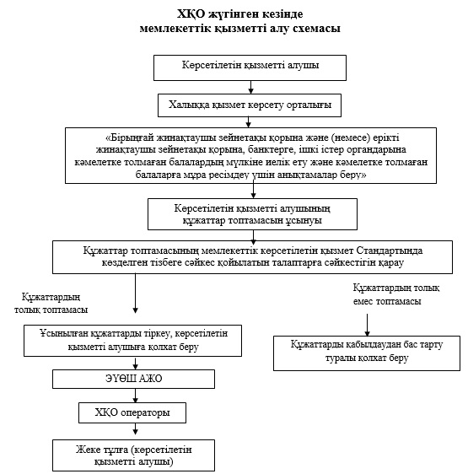

Қарағанды облысы әкімдігінің
2015 жылғы 01" маусымдағы
№ 29/06 қаулысына
2-қосымша

"Шалғайдағы ауылдық елді мекендерде
тұратын балаларды жалпы білім беру
ұйымдарына және кері қарай үйлеріне тегін
тасымалдауды ұсыну" мемлекеттік
көрсетілетін қызмет регламентіне қосымша

Көрсетілетін қызметті берушіге жүгінген кезде мемлекеттік қызмет алудың cхемасы

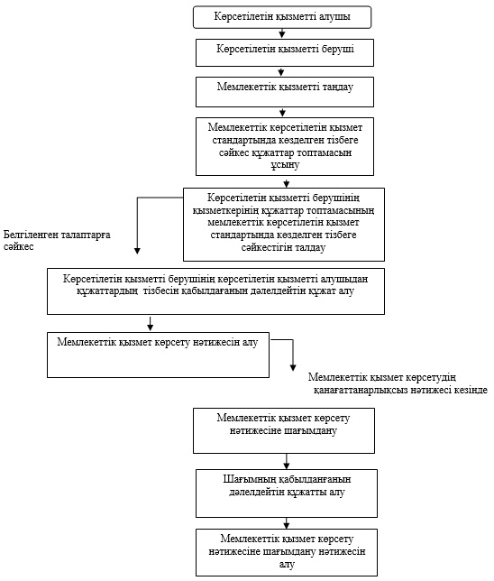

Қарағанды облысы әкімдігінің
2015 жылғы 01 маусымдағы
№ 29/06 қаулысына
3-қосымша

"Жалпы білім беретін мектептердегі білім
алушылар мен тәрбиеленушілердің жекелеген
санаттарына тегін тамақтандыруды ұсыну"
мемлекеттік көрсетілетін қызмет регламентіне
1-қосымша

Көрсетілетін қызметті берушінің мемлекеттік қызмет көрсету реттілігінің схемасы

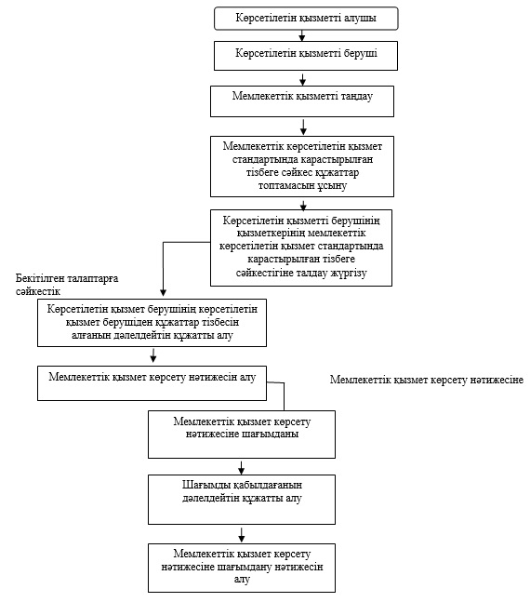

Қарағанды облысы әкімдігінің
2015 жылғы 01 маусымдағы
№ 29/06 қаулысына
4-қосымша

"Техникалық және кәсіптік білім
беру ұйымдарында білім
алушыларға жатақхана беру"
мемлекеттік көрсетілетін қызмет
регламентіне 2-қосымша

"Техникалық және кәсіптік білім беру ұйымдарында білім алушыларға жатақхана беру" мемлекеттік қызмет көрсетудің бизнес-процестерінің анықтамалығы
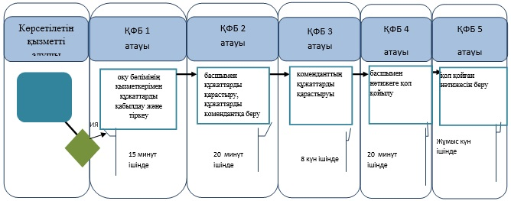

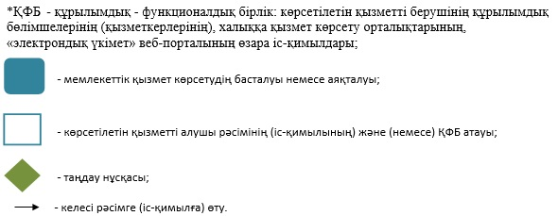

2015 жылғы 01 маусымдағы
№ 29/06 қаулысына
5-қосымша

"Техникалық және кәсіптік білім
туралы құжаттардың телнұсқаларын
беру" мемлекеттік көрсетілетін
қызмет регламентіне 3-қосымша

"Техникалық және кәсіптік білім туралы құжаттардың телнұсқаларын беру" мемлекеттік қызмет көрсетудің бизнес-процестерінің анықтамалығы

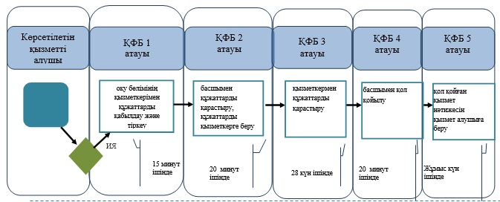

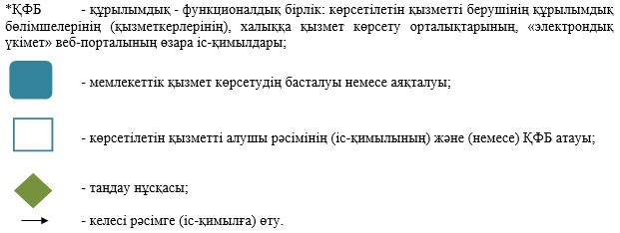

© 2012. Қазақстан Республикасы Әділет министрлігінің «Қазақстан Республикасының Заңнама және құқықтық ақпарат институты» ШЖҚ РМК

